В МАОУ «Карабашская СОШ» структурное подразделение детский сад «Улыбка» 24 февраля прошел семинар- практикум по приоритетному направлению «Физическое развитие»

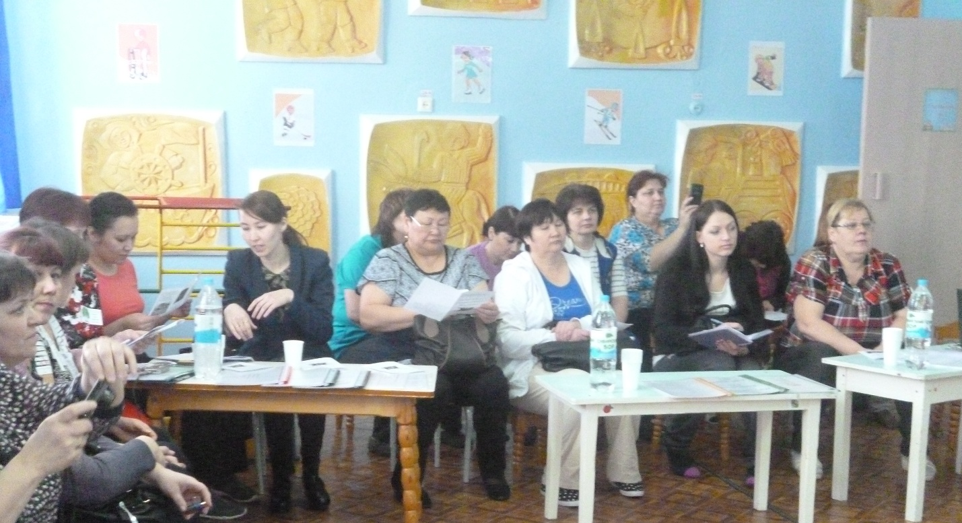
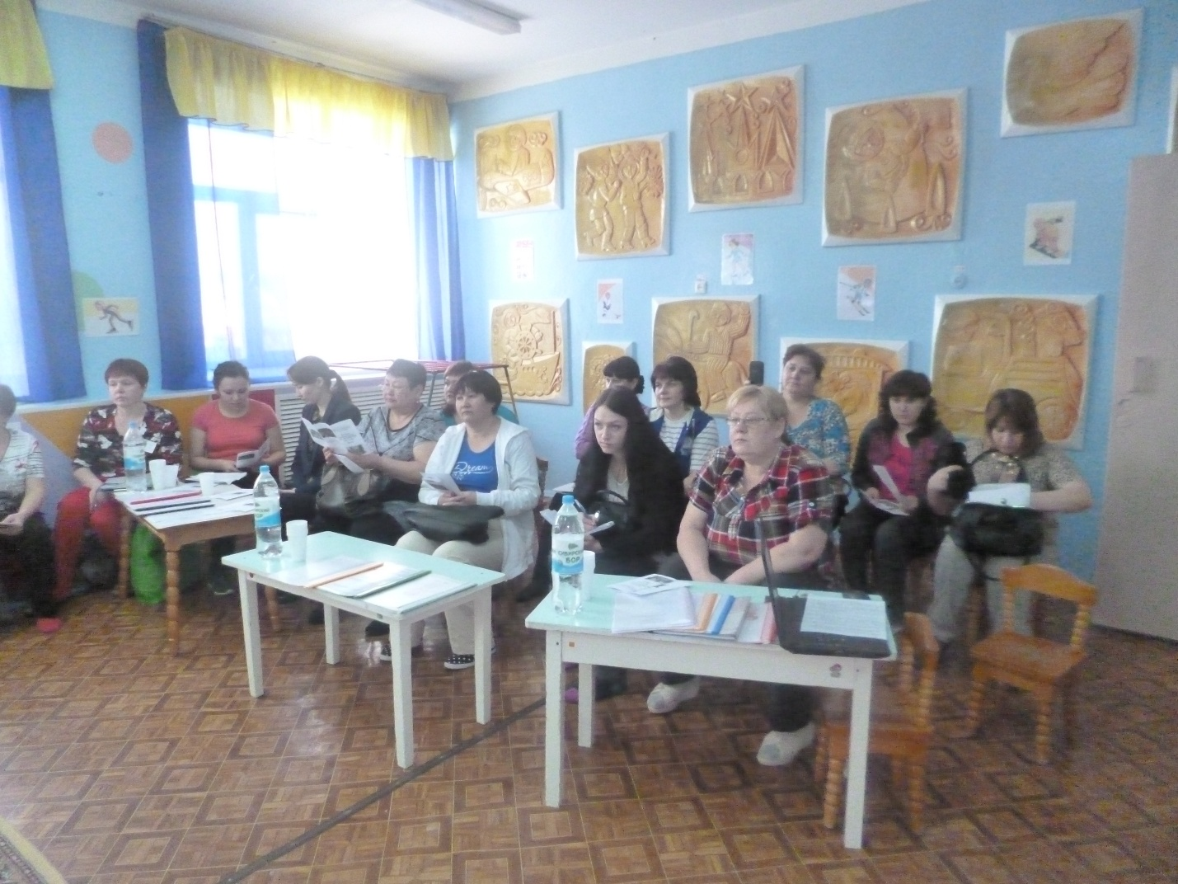
Мастер- класс «Веселая йога для дошкольников»
МАОУ «Карабашская СОШ» д-с «Улыбка»
воспитатель: Васильева Наталья Владимировна
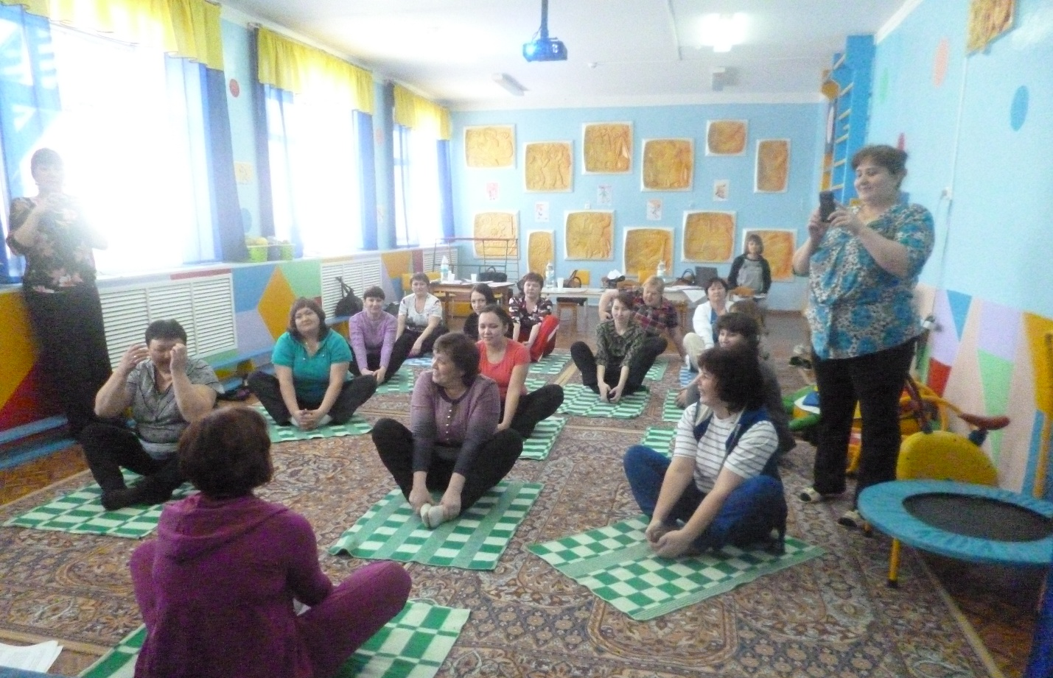
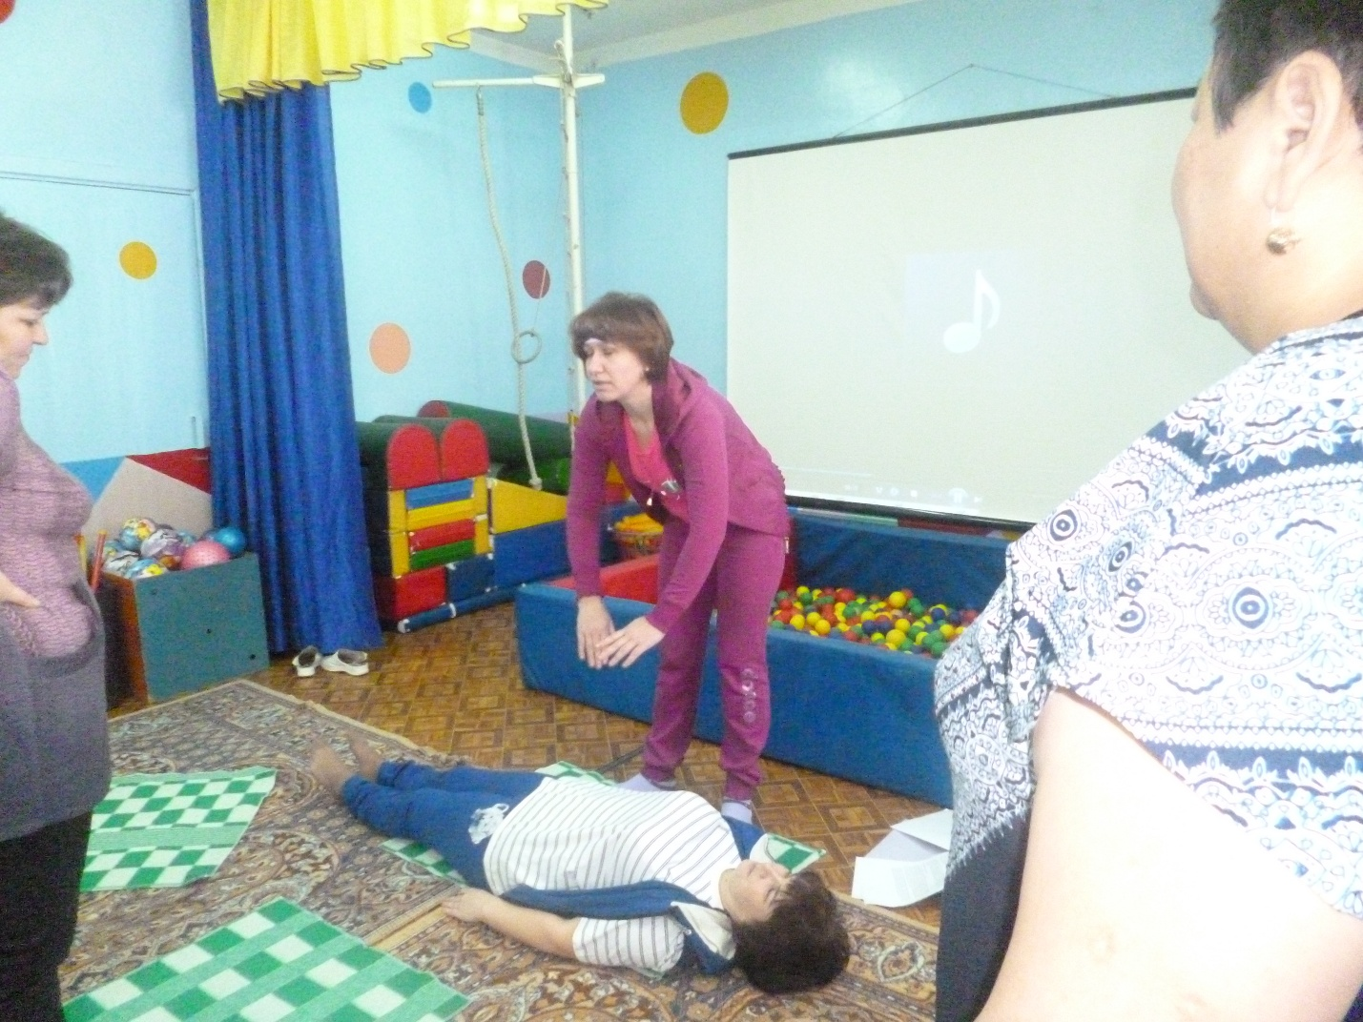

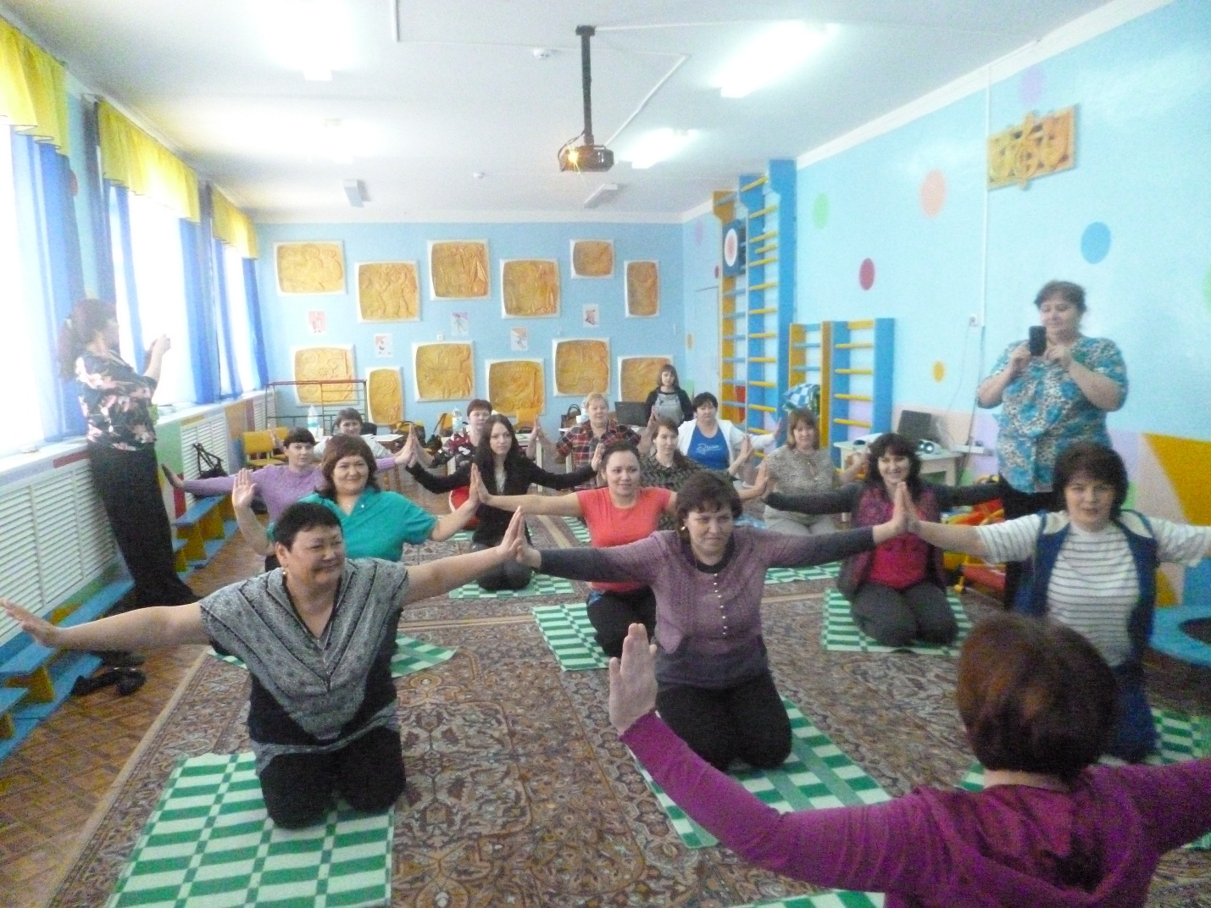
Занятие по ритмике во второй младшей группе
(МАОУ «Карабашская СОШ» д-с «Улыбка»
воспитатель: Мелащенко Лилия Андреевна)
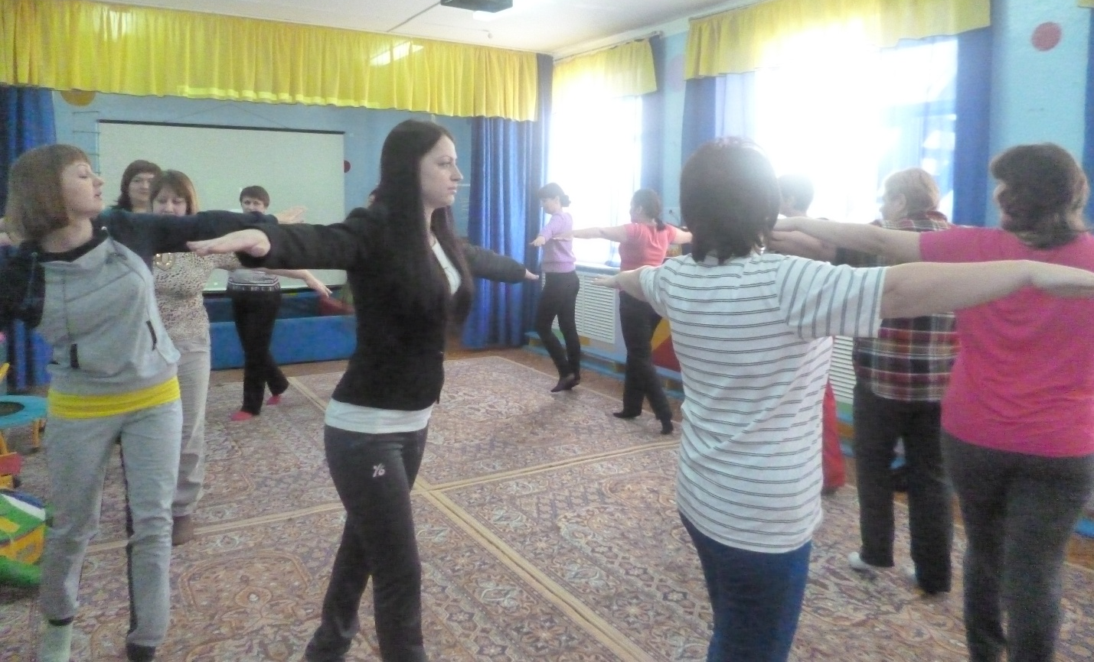
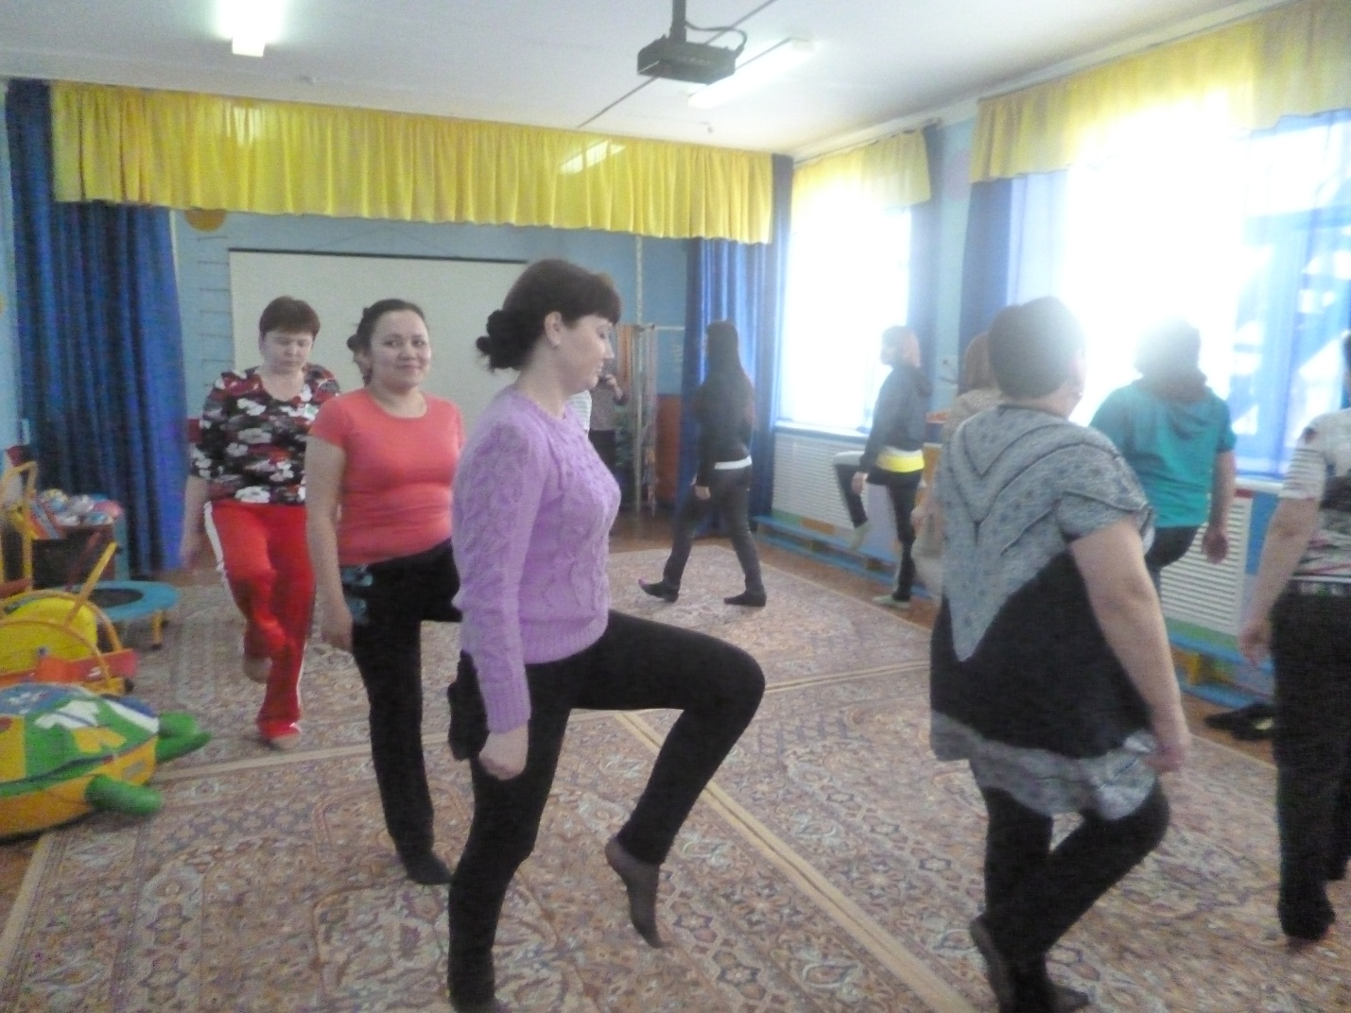

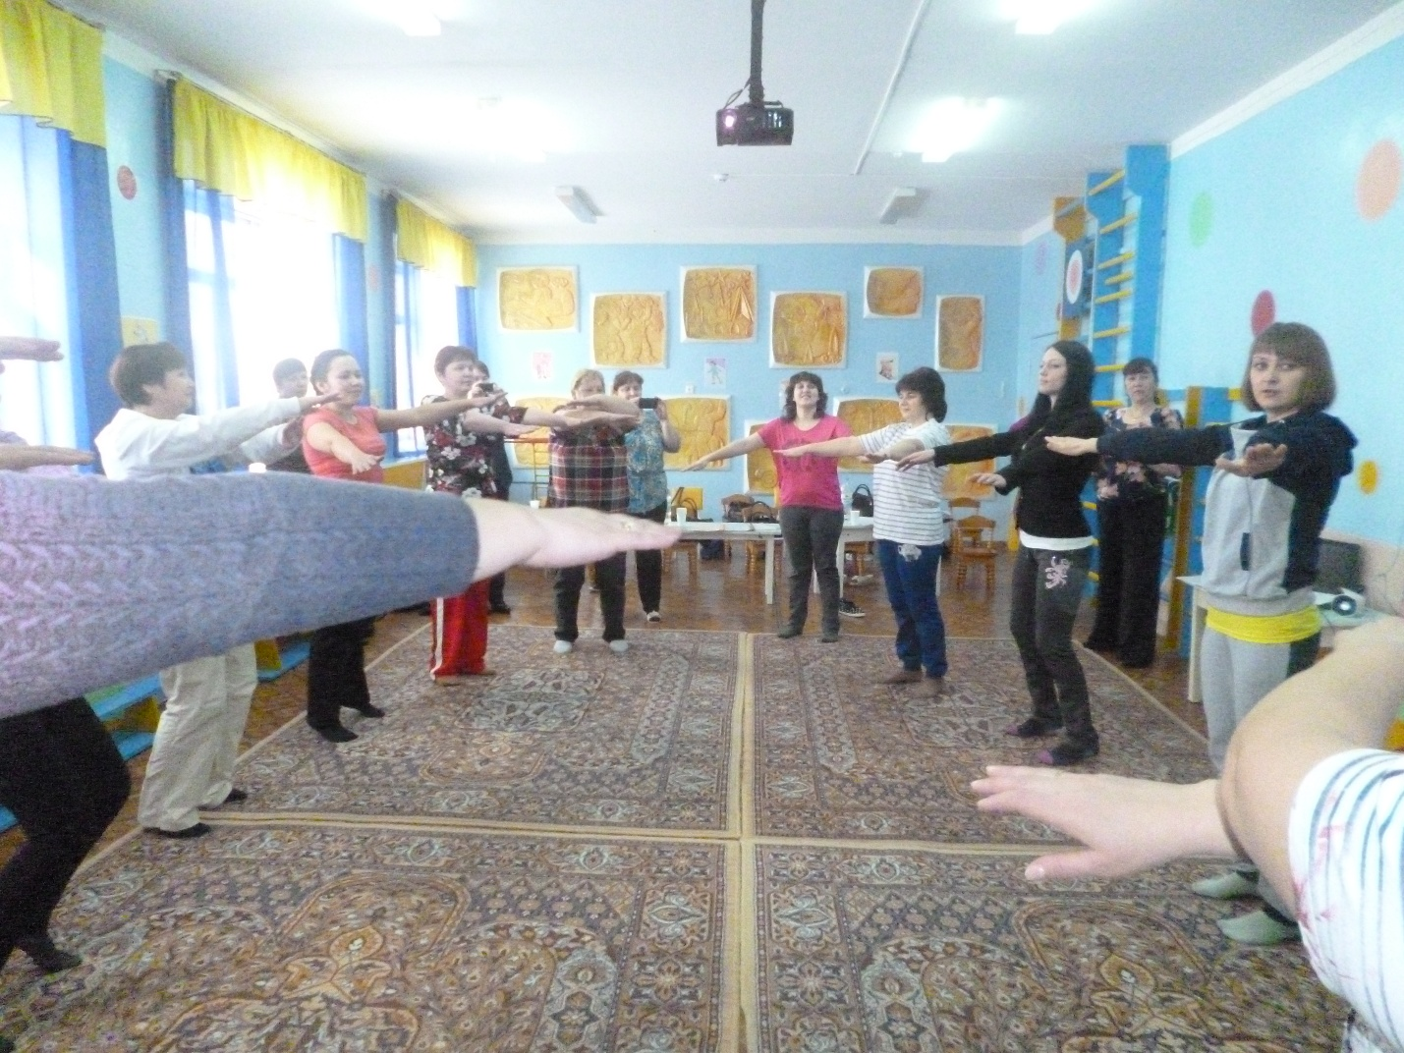
Занятия на тему: "Путешествие зверят".
(МАОУ «Новотьяловская СОШ», д-с. «Ак Каен»
воспитатель: Буматова Зайнап Закиевна
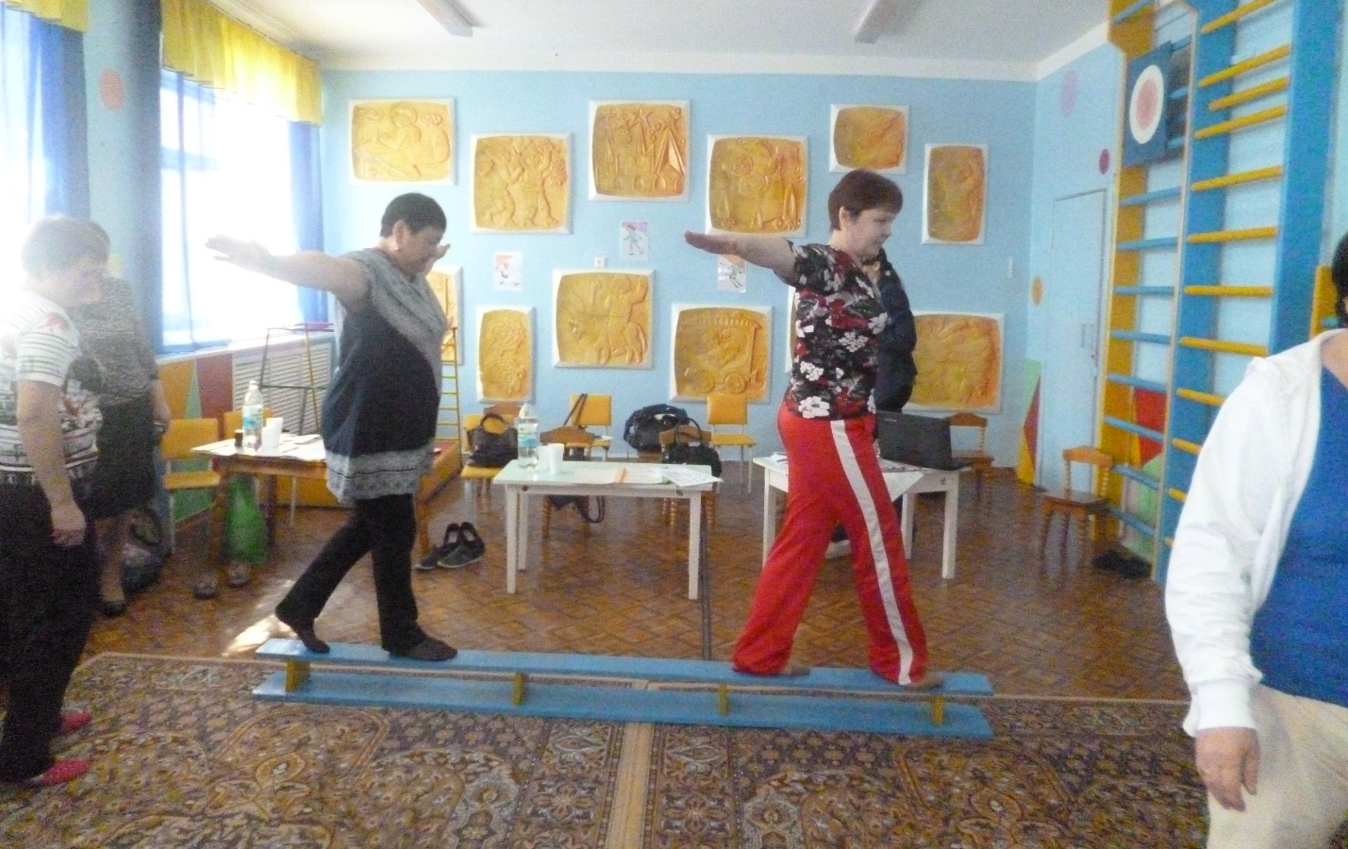

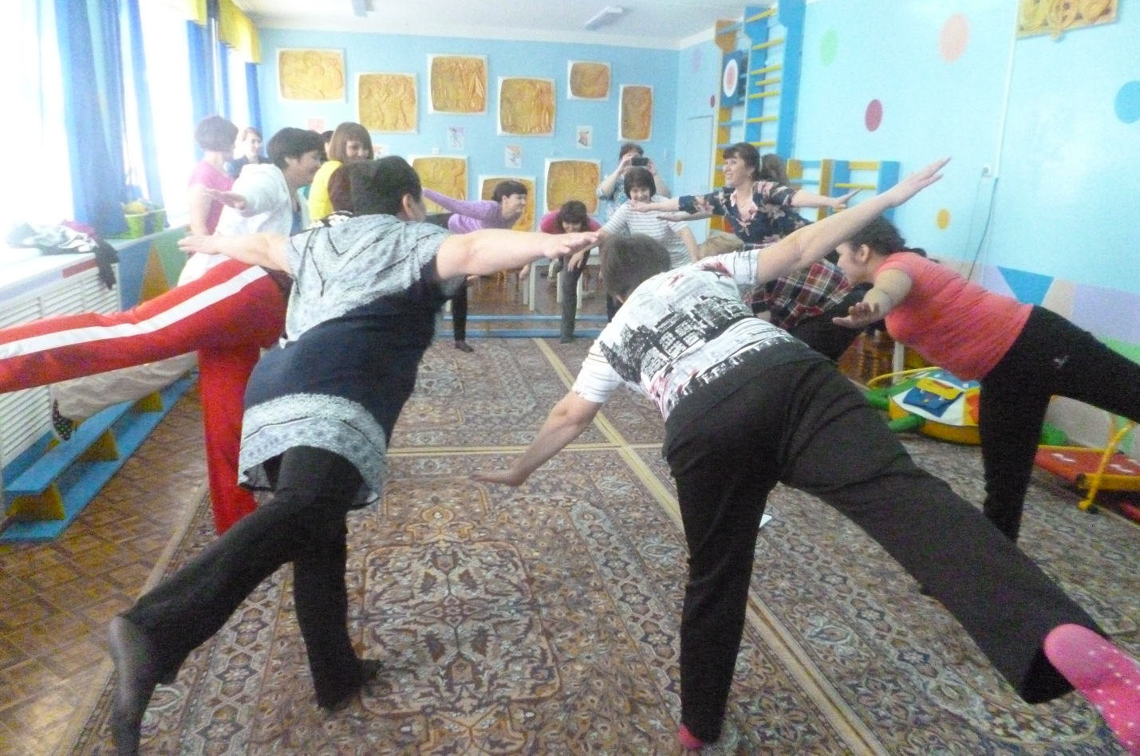
Мастер-класс: «Лаборатория оздоровления»
МАОУ «Ивановская СОШ» д-с «Березка»
воспитатель: Ворсина Ольга Аркадьевна.
